 | ADNAN MENDERES ÜNİVERSİTESİ  DİŞ HEKİMLİĞİ FAKÜLTESİ | 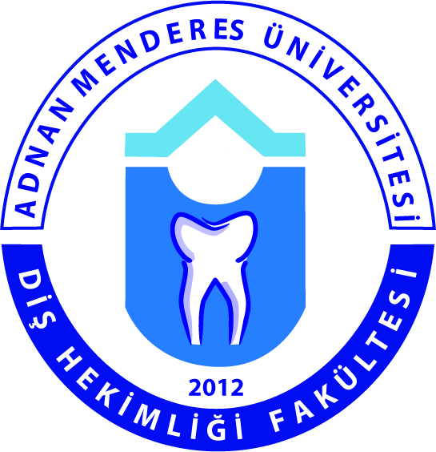
Uzmanlık Sınavı Jüri Önerisi

Sayı : ___/___/201__

DİŞ HEKİMLİĞİ FAKÜLTESİ DEKANLIĞINA,

Anabilim Dalımız Uzmanlık Öğrencilerinden……………………………………………’i uzmanlık eğitim süresini, rotasyonlarını ve yükümlü olduğu çalışmaları tamamlamış ve tezi kabul edilmiştir. Uzmanlık sınavı jürisi, sınav tarihi ve yeri aşağıda belirtilmiştir. Gereği hususunu arz ederim.

Anabilim Dalı Başkanı, İmzası

ASİL ÜYELER (en az 3 asil üyenin aynı uzmanlık alanından olması gerekmektedir)
- Başkan: Unvanı, Adı ve Soyadı, Kurumu, Anabilim dalı
- Katip Üye: Unvanı, Adı ve Soyadı, Kurumu, Anabilim dalı
- Üye: Unvanı, Adı ve Soyadı, Kurumu, Anabilim dalı
- Üye: Unvanı, Adı ve Soyadı, Kurumu, Anabilim dalı
- Üye: Unvanı, Adı ve Soyadı, Kurumu, Anabilim dalı

YEDEK ÜYELER
- Unvanı, Adı ve Soyadı, Kurumu, Anabilim dalı
- Unvanı, Adı ve Soyadı, Kurumu, Anabilim dalı

SINAV TARİHİ VE YERİ:

